ТОГДА / СЕЙЧАС
Оперный театр
42.87804, 74.61277
Тогда · Фрунзе
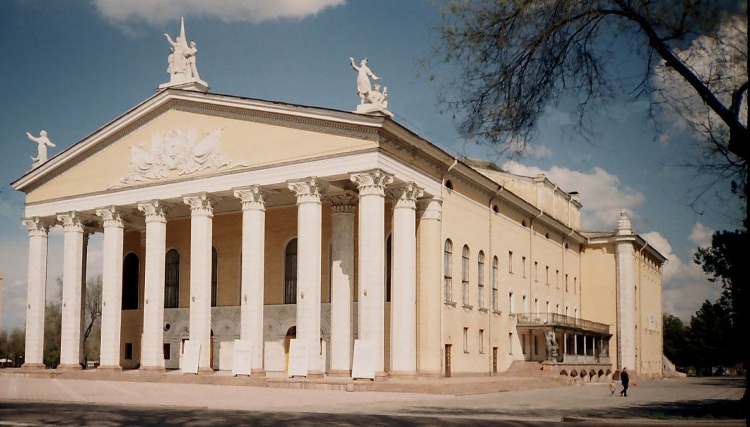
Сейчас · Бишкек


ПИШПЕК
Бул доор боюнча маалымат азырынча табыла элек
42.87804, 74.61277

Фотография пока не добавлена
КЫРГЫЗЧА
Бул доор боюнча маалымат азырынча табыла элек.

ФРУНЗЕ
Опера театры
42.87804, 74.61277
Оперный театр
КЫРГЫЗЧА Опера театры
﻿ Опера театры 50-жылдары “Панфилов паркы-Эмен паркы” огунун уландысында Кыргыз мамлекеттик опера жана балет театрынын курулушу аяктаган (архитекторлор А.И. Лабуренко, П.П. Иванов). Курулуш ушунчалык татаал жана жооптуу болгондуктан «Киргизстрой» трестинин (начальниги Н. П. Проворов, башкы инженери В. С. Гонтарь) алдында атайын курулуш участогу тузулген. 1955-жылы 15-майда театр ачылган. Зор имаратты кооздогон картиналар Г. Айтиев, А.Н. Михалев,
Булак: https://bimap.su/description/frunze/429_Teatr.txt · BIMAP
Фотографии и материалы принадлежат их авторам; лицензия не указана

БИШКЕК
Бул доор боюнча маалымат азырынча табыла элек
42.87804, 74.61277
Современный вид; дата публикации в 2GIS · @sam_ des
КЫРГЫЗЧА
Бул доор боюнча маалымат азырынча табыла элек.
Булак: https://2gis.kg/bishkek/firm/70000001019329204/tab/photos · 2GIS
Фотография пользователя 2GIS; права принадлежат автору. Изображение показывается по внешней ссылке на 2GIS.

